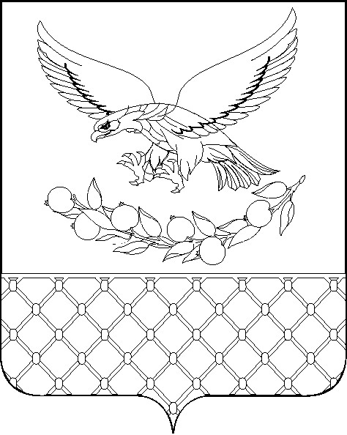

Р Е Ш Е Н И Е

совета муниципального образования Славянский район
Краснодарского края восьмого созыва

первая сессия Совета
муниципального образования Славянский район

02.10.2025 № 4

Об избрании секретаря Совета
муниципального образования Славянский район

В соответствии с пунктом 14 статьи 27 Устава муниципального образования Славянский район, статьи 6 Регламента Совета муниципального образования Славянский район, Совет муниципального образования Славянский район р е ш и л:
1. Избрать секретарем Совета муниципального образования Славянский район Соляник Инну Валентиновну, депутата от Прибрежного двухмандатного избирательного округа № 7.
2. Опубликовать настоящее решение в средствах массовой информации.
3. Настоящее решение вступает в силу со дня его принятия.

Председатель Совета
муниципального образования
Славянский район Г.В.Литовка

